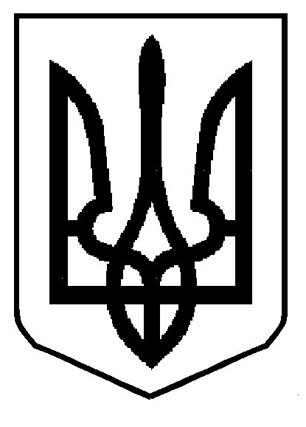
УКРАЇНА
ХОРОБРІВСЬКА ЗАГАЛЬНООСВІТНЯ ШКОЛА І-ІІІ СТУПЕНІВ
СОКАЛЬСЬКОЇ МІСЬКОЇ РАДИ ЛЬВІВСЬКОЇ ОБЛАСТІ
80013, с. Хоробрів, (03257) 5-76-17, e- mail : osvitahorobriv@gmail.com код ЄДРПОУ 23946783
НАКАЗ
04.09.23. №175/ОД

Про створення атестаційної комісії І рівня
Хоробрівської ЗШ І-ІІІ ст. та затвердження
її складу

Відповідно до п. п. 2.1., 2.2., 2.6., 2.7. Положення про атестацію педагогічних працівників (наказ МОН України №805 від 09.22.), плану роботи Хоробрівської ЗШ І-ІІІ ст. на 2023-2024 н.р., Плану спільних заходів адміністрації навчального закладу та атестаційної комісії І рівня Хоробрівської ЗШ І-ІІІ ст. з проведення атестації педагогічних працівників у 2023-2024 навчальному році, затвердженого наказом від 31.08.2023 р. № 162/ОД та з метою організації та проведення атестації педагогічних працівників школи на належному рівні
НАКАЗУЮ:
1. Створити атестаційну комісію І рівня Хоробрівської ЗШ І-ІІІ ст. у кількості семи осіб.
2. Затвердити такий персональний склад атестаційної комісії І рівня Хоробрівської ЗШ І-ІІІ ст.
2.І. Костюк Л.З..- голова атестаційної комісії, директор школи
2.2. Дейнека І.С...- заступник голови атестаційної комісії, заступник директора школи з НВР
2.3. Шишка І.В.- секретар атестаційної комісії, педагог-організатор
Члени атестаційної комісії:
2.4. Самчук Т.М.- вчитель початкових класів, голова ШМО вчителів початкових класів;
2.5.Щепаняк М.Б.- вчитель географії, голова ШМО вчителів природничо-математичного циклу, голова ПК;
2.6.Царинська Г.С.- вчитель біології , голова ШМО класних керівників;
2.7.Билень В.Б. – вчитель зарубіжної літератури,голова ШМО вчителів суспільно-гуманітарного циклу ;
3. Атестаційній комісії І рівня Хоробрівської ЗШ І-ІІІ ст. у своїй діяльності дотримуватись вимог Положення про атестацію педагогічних працівників, Плану спільних заходів адміністрації та атестаційної комісії І рівня школи з проведення атестації педпрацівників у 2023-2024 н.р.
4.Заступнику директора з НВР Дейнеці І.С. до 20.09.2023 р. ознайомити всіх педагогічних працівників із змістом даного наказу.
5. Контроль за виконанням наказу залишаю за собою

Директор школи: Людмила КОСТЮК
З наказом ознайомлені:
(п.п.2.1., 2.2., 2.6., 2.7., 3.29.)

